Fi[e fiscale
Reproiectat pe baza cerin]elor ordinului 2260 al Ministrului Finan]elor Publice din 27 noiembrie 2001, programul ofer\ facilit\]i noi de elaborare, consultare [i editare a fi[elor fiscale fa]\ de versiunea precedent\.
Lansarea programului se face din “SALARII” > “LISTE” > “DIVERSE” > “FI{E FISCALE”, fereastra afi[at\ fiind ca cea din fig. 1.
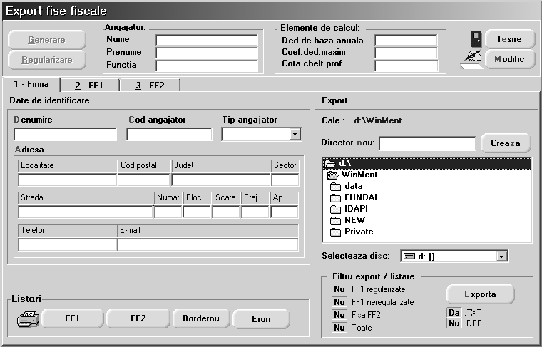
Fig. 1.
Pentru a putea genera fi[ele fiscale selecta]i butonul “MODIFIC” [i dup\ aceea butonul “GENERARE”, devenit activ. Programul va baleia baza de date `ncepând cu prima lun\ din anul curent, existent\ `n baza de date, pân\ `n luna de lucru curent\ preluând datele referitoare la angaja]ii firmei necesare gener\rii fi[elor fiscale.
~n urma gener\rii datelor, fereastra ce con]ine datele de identificare a firmei va ar\ta ca `n figura 2.
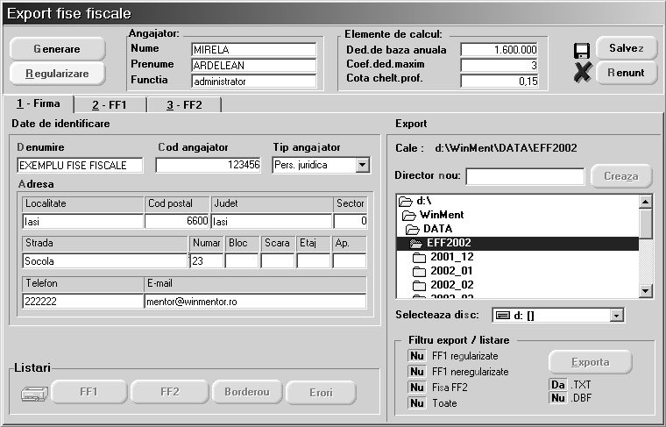
Fig. 2.
Exist\ dou\ posibilit\]i de modificare sau completare a datelor afi[ate:
- modificarea direct\ `n fereastra afi[at\ - cu men]iunea c\ actualiz\rile operate se vor pierde `n cazul oper\rii unei noi gener\ri de date;
- modificarea datelor `n baza de date [i reluarea opera]iei de generare pentru actualizarea datelor afi[ate - are avantajul c\ ori decâte ori ve]i relua opera]ia de generare a datelor fi[elor fiscale datele afi[ate vor fi nemodificate.
~n cazul datelor referitoare la identificarea firmei dac\ ave]i de f\cut complet\ri este recomandabil s\ le opera]i direct `n machetele referitoarea la datele firmei, adresa de E-mail fiind preluat\ din “CONSTANTE GENERALE” > “E-MAIL” > “ADRESA DE E-MAIL FIRMA CURENT|” (vezi figura 3).
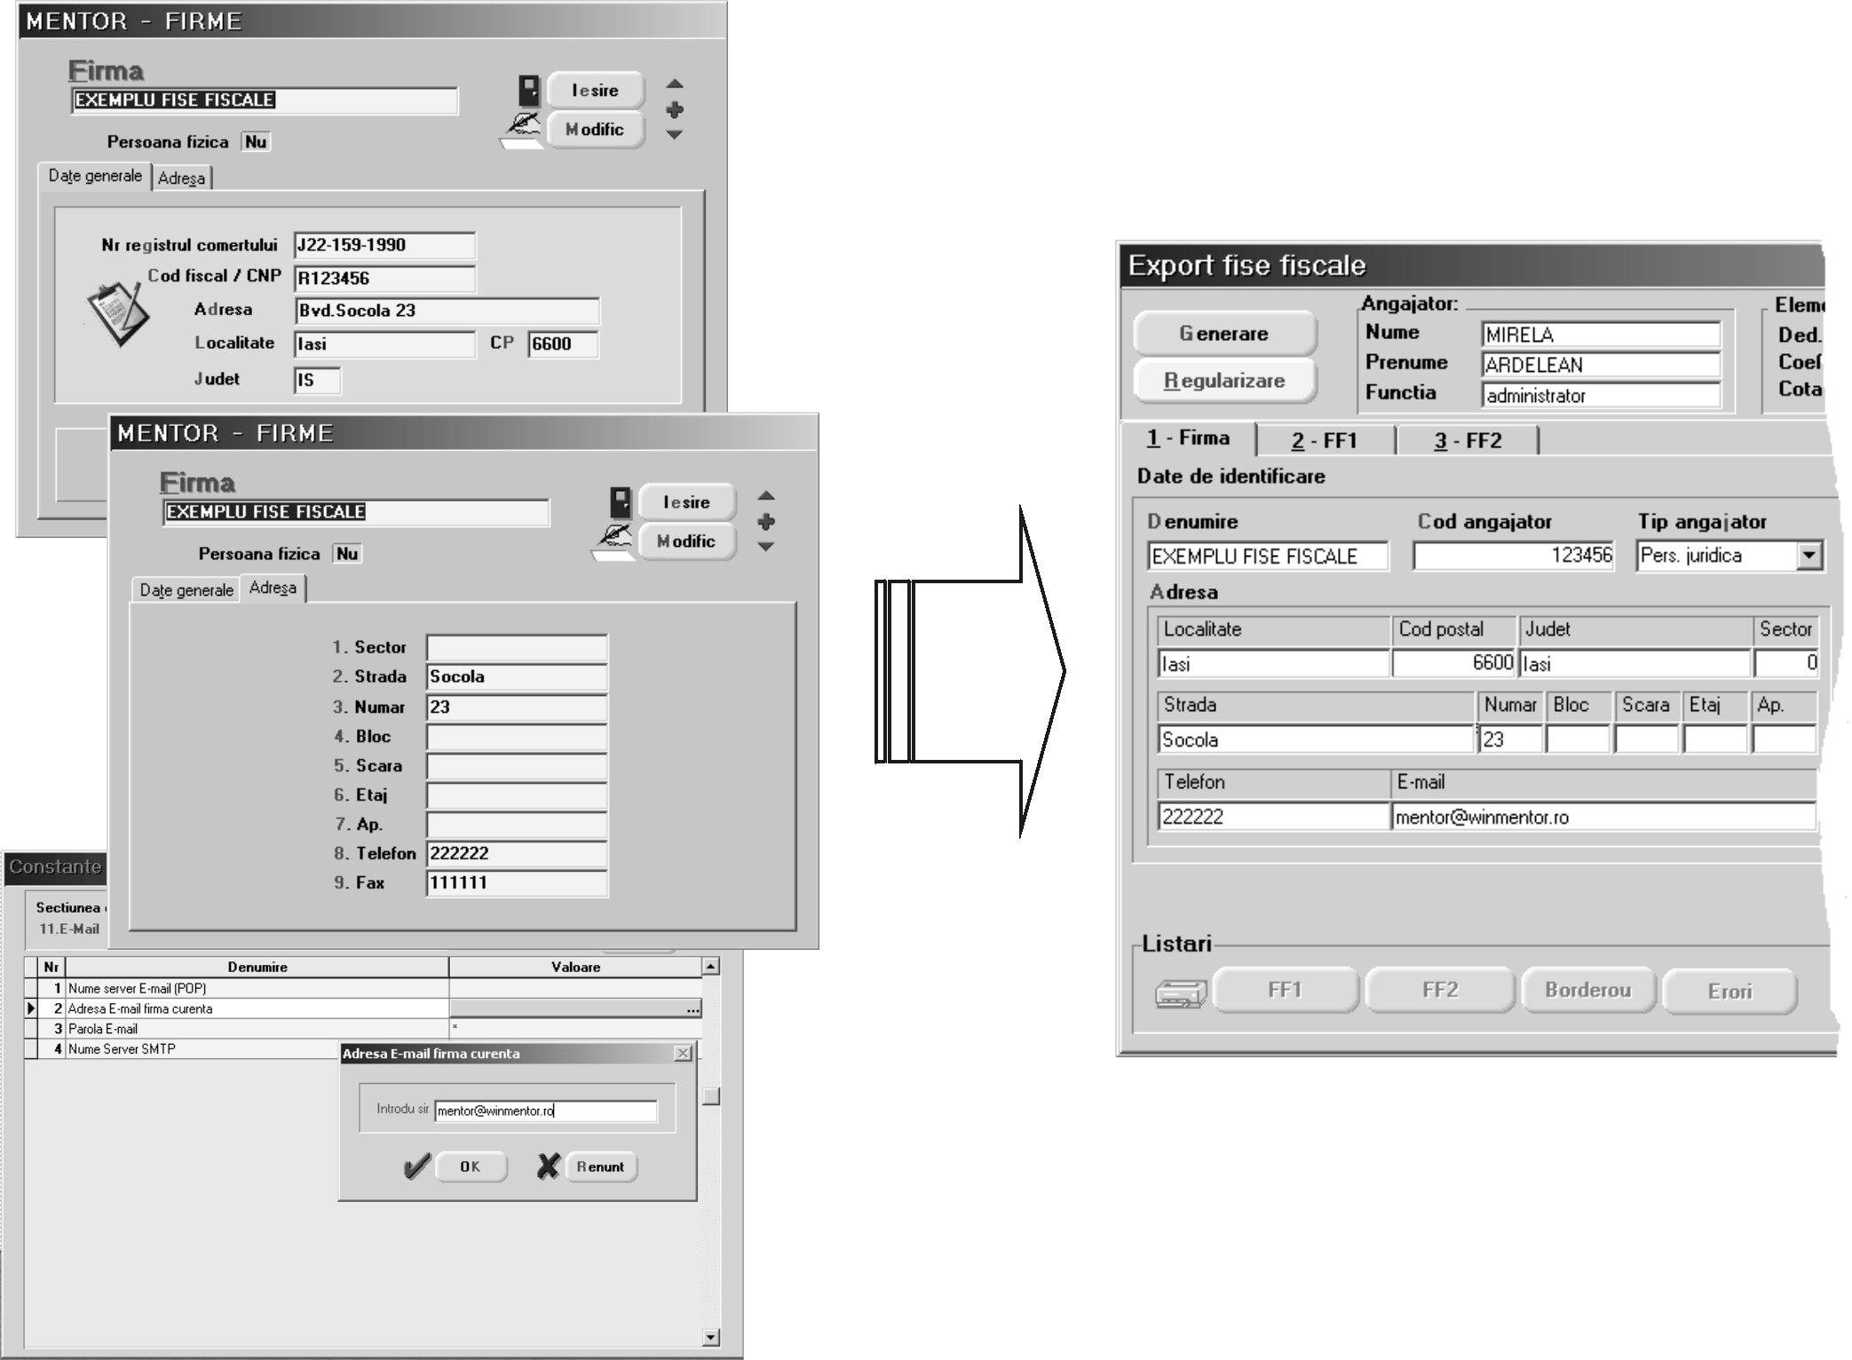
Fig. 3.
~n fereastra “FF1” sunt afi[a]i `n grila din stânga to]i titularii contractelor de baz\ [i contractelor speciale din baza de date (condi]ii de salarizare), activi `n perioada delimitat\ de prima lun\ existent\ `n baza de date (de la `nceputul anului curent) [i luna de lucru curent\ (vezi fig. 4).
Grila permite selectarea unei `nregistr\ri prin pozi]ionarea `n una din cele trei coloane [i tastarea numelui, prenumelui sau num\rului de marc\ al persoanei c\utate.
O alt\ posibilitate pe care o ofer\ grila este cea de a [terge `nregistr\ri `n cazul `n care s-a operat gresit `n SALARII [i contractele pentru unul sau mai mul]i angaja]i au fost dublate, triplate, etc. `n baza de date. ~n acest caz, va trebui s\ introduce]i manual detaliile corespunz\toare `nregistr\rilor [terse (de aceea e bine s\ le copia]i `nainte de [tergere!).
Pentru fiecare `nregistrare din gril\, `n partea dreapt\, sunt prezentate detalii structurate `n trei ferestre diferite.
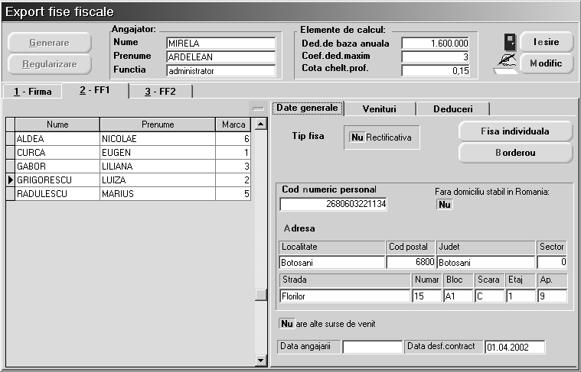
Fig. 4.
Prima fereastr\ “DATE GENERALE” (fig. 4) con]ine elemente de identificare a titularului contractului, respectiv cuprinse `n nomenclatorul de personal. Data angaj\rii [i data desfacerii contractului de munc\ sunt preluate din condi]iile de salarizare [i se completez\ numai `n cazul `n care corespund anului curent.
A doua fereastr\ “VENITURI” con]ine cele patru categorii de venituri salariale ce urmeaz\ a fi declarate:
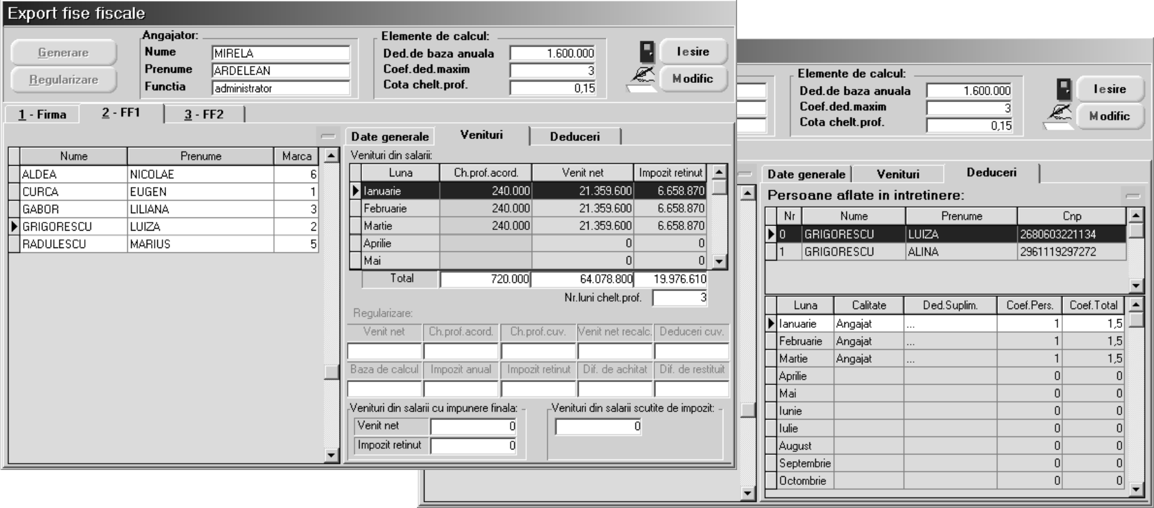
Fig. 5.
- veniturile impozabile lunar,
- primele de vacan]\ impozitate separat (asem\n\tor celui de-al XIII-lea salar),
- venituri din salarii cu impunere final\,
- venituri scutite de impozit.
~n centrul ferestrei sunt prezentate rezultatele regulariz\rii veniturilor anuale, `n fig. 6 fiind prezentate elementele care stau la baza efectu\rii procedurii (impozitarul anual, elementele de calcul din fereastra fi[elor fiscale [i - desigur - ac]ionarea butonului “REGULARIZARE”, activ numai `n luna decembrie).
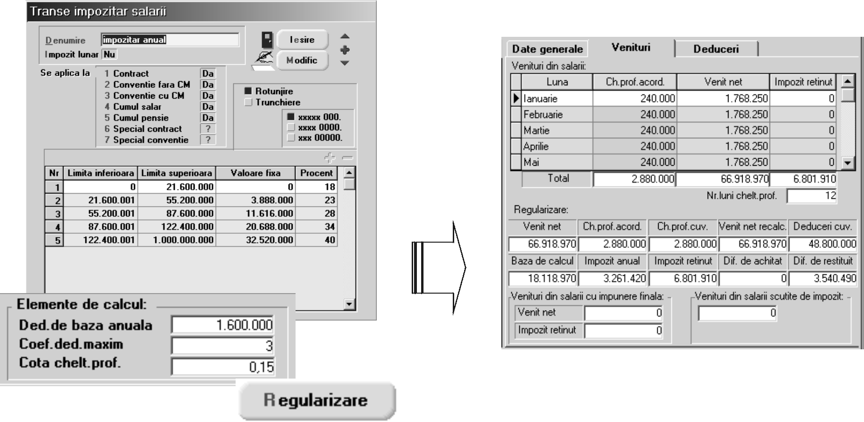
Fig. 6.
A treia fereastr\ “DEDUCERI” con]ine deducerile personale [i suplimentare ale titularului de contract [i ale persoanelor aflate `n `ntre]inere.
Grila superioar\ permite [tergerea `nregistr\rilor dublate datorate utiliz\rii gre[ite a programului de salarii.
Fereastra “FF2” este asem\n\toare `n privin]a structurii cu “FF1”, con]inând date referitoare la titularii contractelor de tip conven]ie f\r\ carte de munc\, conven]ie cu carte de munc\, cumul func]ii, cumul pensionar, special conven]ie, activi `n perioada delimitat\ de prima lun\ existent\ `n baza de date (de la `nceputul anului curent) [i luna de lucru curent\ (vezi fig. 7).
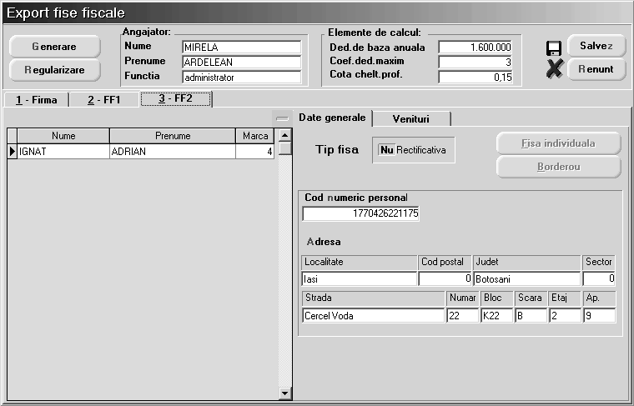
Fig. 7.
Spre deosebire de fereastra ‘FF1”, `n aceast\ fereastr\ exist\ doar dou\ nivele de detaliere a datelor referitoare la titularii contractelor: “DATE GENERALE”, [i “VENITURI”.
OBSERVA}II:
Tipul venitului este preluat din condi]ii de salarizare câmpul “TIP VENIT” (se completeaz\ cu AS1, AS2, etc.).
LISTAREA FI{ELOR FISCALE
Programul ofer\ dou\ posibilit\]i de editare a fi[elor fiscale [i a borderoului de `nso]ire:
- editarea unui grup de fi[e fiscale selectând filtrele din prima fereastr\ [i unul din butoanele “FF1”, “FF2”, “BORDEROU”;
- editarea unei singure fi[e fiscale [i a borderoului de `nso]ire corespunz\tor utilizând butoanele “FI{A INDIVIDUAL|”, “BORDEROU” din ferestrele “DATE GENERALE”, “FF1”, “FF2”).
OBSERVA}II:
~nainte de listarea fi[elor fiscale verifica]i lista de erori, pe care o pute]i tip\ri ac]ionând butonul “ERORI”.
EXPORTUL FI{ELOR FISCALE
Interfa]a referitoare la exportul fi[elor fiscale este cunoscut\ deja din versiunea precedent\ a programului (vezi fig. 8) ad\ugându-se posibilitatea de a exporta fi[ele fiscale `n fi[iere de tip .dbf.
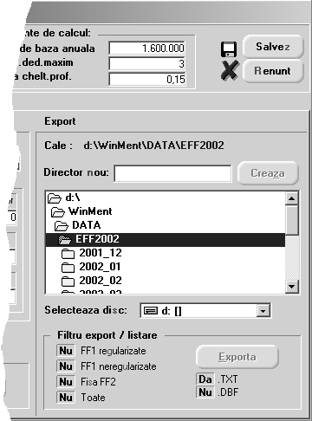
Fig. 8.
OBSERVA}II:
De[i nu este exclus\ posibilitatea de a exporta fi[ierele direct pe dischet\, v\ recomand\m ca exportul s\ se fac\ `ntâi pe discul dur al calculatorului [i abia dup\ aceea s\ se fac\ o copie sau mai multe pe dischet\.

